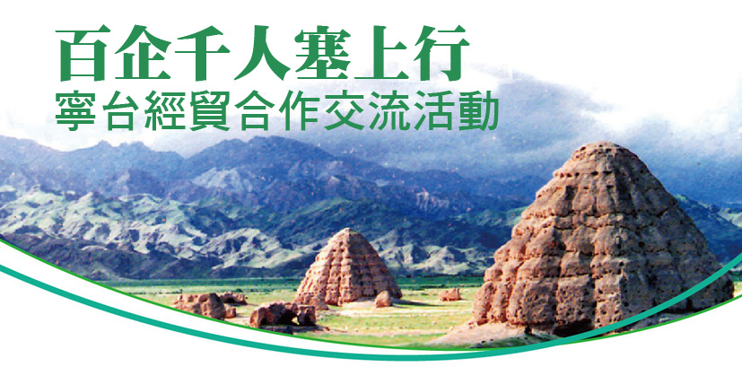

寧夏位於中國西北與華北交界地帶，是聯繫華北、蒙古與西南交通要道，地理條件獨特，也是一個傳統農業省區，地方生物資源豐富，具有發展生物農業的良好自然條件與物質基礎。為促進台灣與寧夏的經貿文化交流，開拓營銷市場，搭建多元媒合商務平台。
本交流團由環球生技月刊主辦，進行5天的參訪活動，藉由實際參訪寧夏相關產業與環境，進行生物科技、食品製造、健康照護、農業、環境綠能..等領域交流。並可體驗雄渾的大漠風光以及塞上江南新天府之美。

寧台經貿合作交流活動報名表
參會代表資訊
報名資訊
1
姓名 ___________________________ 先生 □ / 女士 □
職稱 __________________________________ E-mail ____________________________________
手機 ___________________________________ 電話 ____________________________________
2
姓名 ___________________________ 先生 □ / 女士 □
職稱 __________________________________ E-mail ____________________________________
手機 ___________________________________ 電話 ____________________________________

公司資訊
公司名稱_________________________________________________________________
電話 ______________________________ 傳真 _______________________________
地址 ______________________________________________________________ _____
連絡人姓名 ____________________________________________________________
電話 ___________________________________________________________________

- 參加對象僅限醫療生技、農業/生技食品、中草藥、植物工廠等生技公司
- 填妥報名表後，請 E-mail至ivy.su@gbimonthly.com或 傳真:02-25707586 蘇小姐

